PREGUNTA 1 DESARROLLO:
a. Armador: Es uno de los principales involucrados dentro de los posibles accidentes, teniendo en consideración las fallas pasadas, este debe de tener mayor preocupación; es quien lo explota comercialmente.
La responsabilidad del accidente recae en igual que el capitán.
b. Capitán: Dentro del propio buque, es su máximo responsable en el ámbito legal, ya que es la figura visible del Armador; si sale a navegar y este conoce de sus fallas pasadas, es quien debe hacerse responsable y deberá dar cuenta posteriormente de su conducta, pudiendo asumir consecuencias penales.
c. Agencia: Es un intermediario independiente que actúa por cuenta propia, provee servicios portuarios y logísticos. Esta es quien entregó la carga del buque, encargada de los prácticos, factores que no tuvieron mayor influencia en el accidente.
d. Casa Clasificadora: Tiene como fin último promover la vida humana en la navegación, son los que hacen las inspecciones del buque durante su construcción y las inspecciones periódicas; Se cree que existe la posibilidad de que tenga influencia en el daño o desperfecto al no detectarlo, aunque, no se tiene conocimiento de que esta haya conocido o dado aviso de la falla.
e. Puerto: Son quienes permiten el intercambio de carga entre los modos de transporte marítimo y terrestre, donde se realizan además diversas actividades de valor añadido como por ejemplo: carga y descarga de la mercancía, embarque y desembarco pasajeros, manipulación de mercancías, su inspección y control.
La causa del corte del poder eléctrico se debe a que el combustible "puede" haber estado contaminado, según lo escrito en el enunciado anterior, por lo que se determina que el puerto si tiene responsabilidad en lo sucedido, ya que son quienes permiten el intercambio de combustible y diferentes mercancías.
f. Autoridad Portuaria: Es la administración responsable de aplicar las directrices gubernamentales en cada puerto; es quien debe de asegurarse de que los papeles y personal cuente con lo necesario para zarpar y funcionar.
Su responsabilidad en este caso es menor, ya que cumplió con regular y revisar los papeles necesarios para el zarpe, incluyendo así dos revisiones previas.

Pregunta 1.2:
- 14 embarcaciones de madera con el casco de tingladillo de 9,1 m de largo x 2,77 m de ancho x 1,2 m de profundidad. Cada uno tenía una capacidad de 18,55 m³ y fueron diseñados para transportar a sesenta y cinco personas cada una.
(9,1 m x 2,77m x 1,2m) x 0,6/ 0,283= 64 personas, variando en una persona
64 x 14= 896 personas en total en las embarcaciones
- 2 chinchorros de madera para casos de emergencia. Similares a los anteriores. Sus dimensiones eran más pequeñas: 7,67 m de largo x 2,1 m de ancho x 0,91 m de profundidad. Su capacidad era de 9,1 m³ y podían transportar un total de cuarenta personas cada una.
(7,67 m x 2,1m x 0,91m) x 0,6/ 0,283= 31 personas, variando en 9 personas respecto del enunciado.
31 x 2= 62 personas en total en los 2 chichorros
- 4 botes plegables Engelhardt. Construidos de Los materiales escogidos para su fabricación fueron la ceiba y corcho (materiales flotantes e insumergibles). Sus dimensiones eran de 8,36 m de largo x 2,4 m de ancho y 0,91 m de profundidad. Tenían una capacidad de 10,66 m³ y podían transportar a cuarenta y siete personas cada una.
(8,36m x 2,4 m x 0,91m) x 0,6/ 0,283 = 38 personas, variando en 9 personas respecto de la información.
38 x 4=152 personas en total en los botes plegables.

Si se suma la cantidad de personas que caen en los 3 tipos de embarcaciones, da un total de 1110 personas, no las 1178 y menos 2224, concluyendo que los valores no son correctos a la norma SOLAS.

PREGUNTA 2 DESARROLLO: ¿Cuál es la masa total del iceberg?
DATOS:
- 30 metros de altura
- 100 metros de base
- 0,95 densidad relativa
V= 1/3πr²h
V= 1/3πx 50² m x30m
V=78539,81634 -> 7854 m³
GE= D iceberg/ D agua dulce -> 0,95 x 1000km/ m³ = 950 kg/ m³
(950 km/ m³)/ 1025kg= 0,926= 92,6% V Hundido
Entonces:
X -> 92,6%
375 m-> 7,4%
V1= 1/3π x (50)² m x 30m= 78539,81 m³
V2= 1/3π x (50)² m x 375m= 981747,70 m³ Suma V1 y V2 = 1060287,51 m³
Entonces: 1060287,51 m³ x 1025 kg/ m³ = 1086794698 kg= 1086792 Toneladas
- Pregunta 2.2:
a. Volumen del corcho que está sumergido:
V sum= (207kg/ m³)/ (1000Kg/ m³) x 4, 25 cm³ = 0,87975 cm³

b. Fuerza necesaria para sumergir completamente el corcho:
- Volumen del corcho:
E= 1000 kg/ m³ x 4, 25x 10⁻⁶ x 9,81 m/s2= 0,041 N
Peso del corcho:
P= 207 kg/m3 x 4, 25x 10⁻⁶ x 9,81 m/s2= 0,0086 N
- Entonces:
F = E - P = 0,0041N- 0,0086N= 0,0324 N -> 0,03N
- Pregunta 2.3:
DATOS:
- Un petrolero transfiere 380 m3 de combustible diésel F-76. La densidad del combustible es de 515 kg/ m³
a. Calcule cuántas toneladas de combustible se transfirieron del petrolero a la fragata
- 380 m³ x515kg/ m³ = 195700 kg= 195,7 Toneladas

b. Si el calado cambia 1 cm por cada 54 toneladas embarcadas o desembarcadas, ¿cuántos cm habrá variado el calado del petrolero después de transferir el combustible?
1cm-> 54 ton
X -> 195,7 ton (1cm x 195,7 ton)/ 54 ton = 3, 624 cm

c. Si el calado de la fragata cambia 1 cm por cada 13,2 toneladas agregada o desembarcada, ¿cuántos cm habrán cambiado el calado de la fragata después de recibir el combustible?
1cm-> 13,2 ton
X -> 195,7 ton (1cm x 195,7 ton)/ 13,2 ton = 14, 825 cm

PREGUNTA 3 DESARROLLO
DATOS:
- 30 metros de eslora
- 12 metros de manga
- 7,5 metros de puntal
- 3 metros de calado en agua salada (1025)
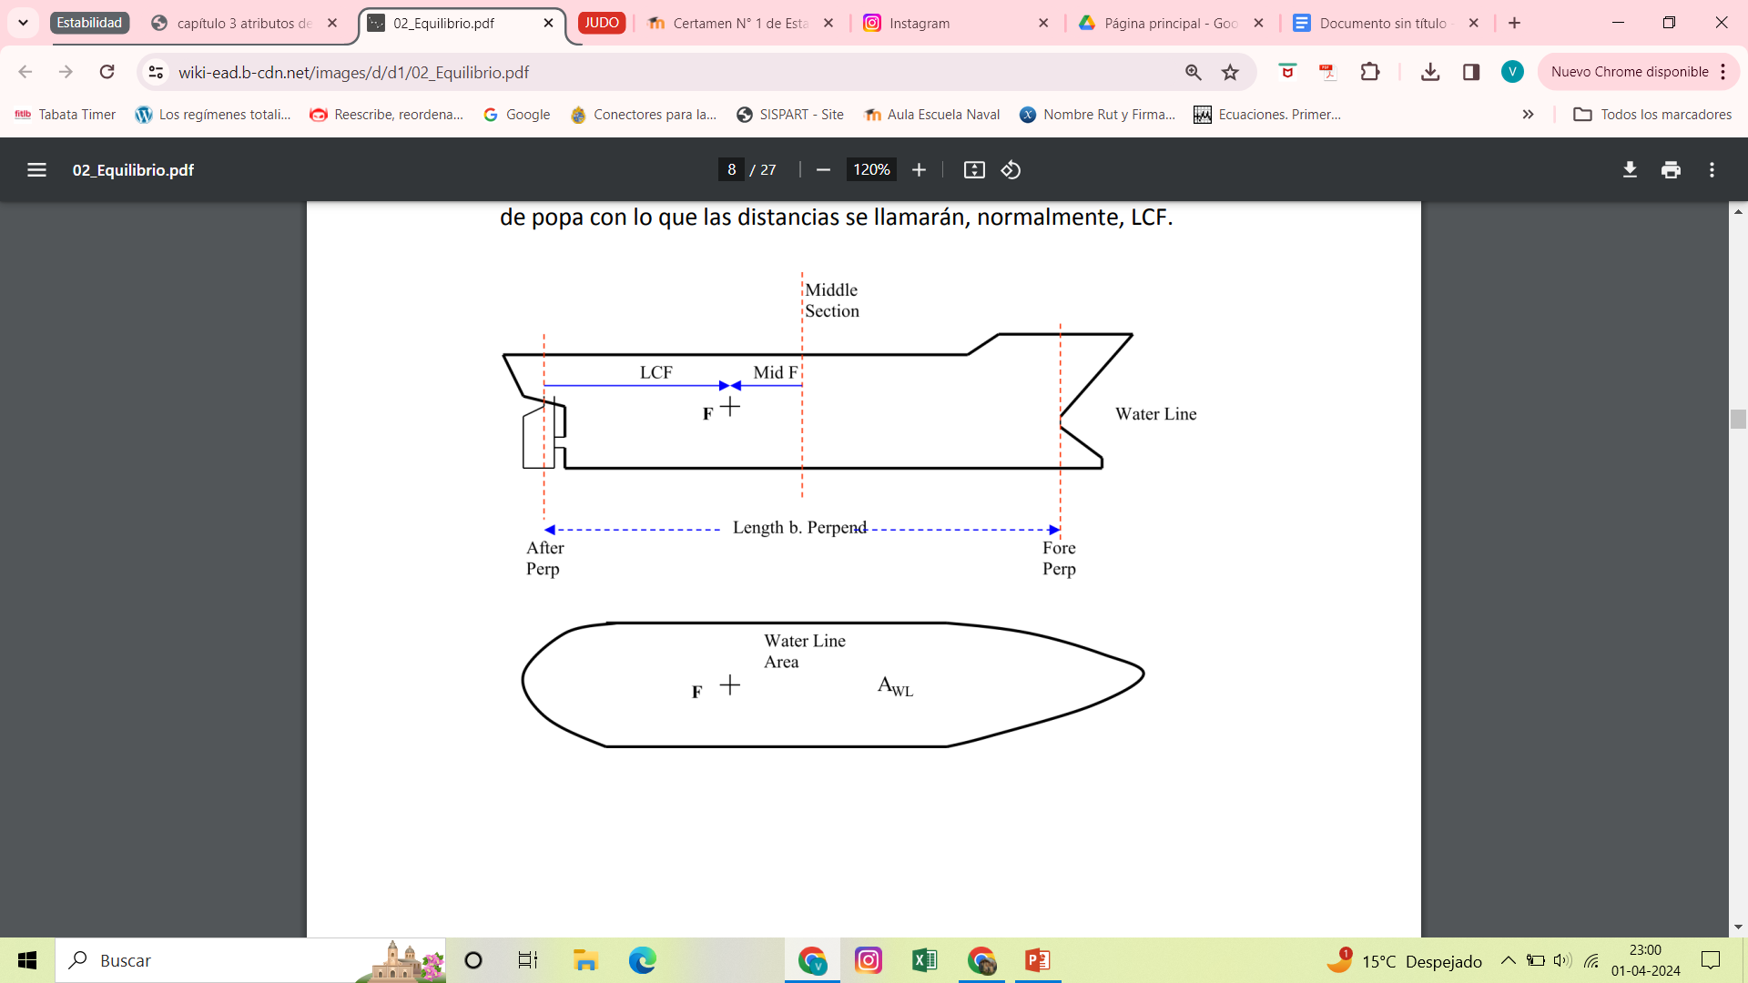
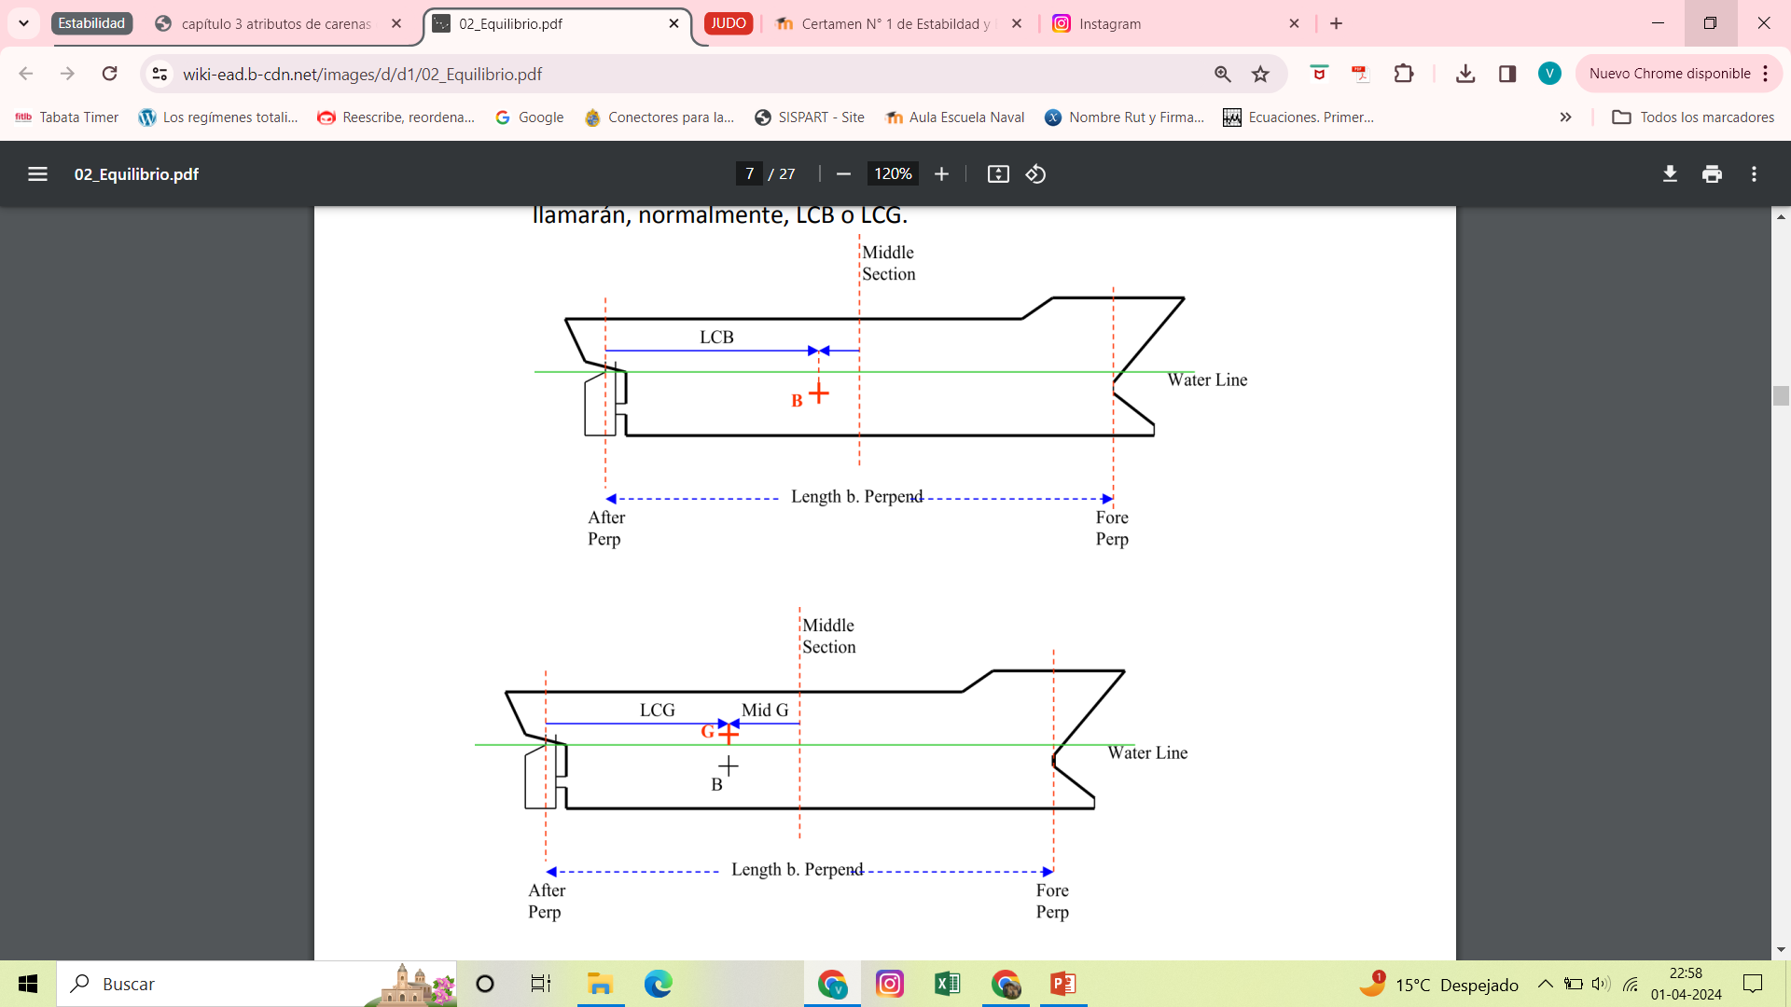

DIBUJOS:
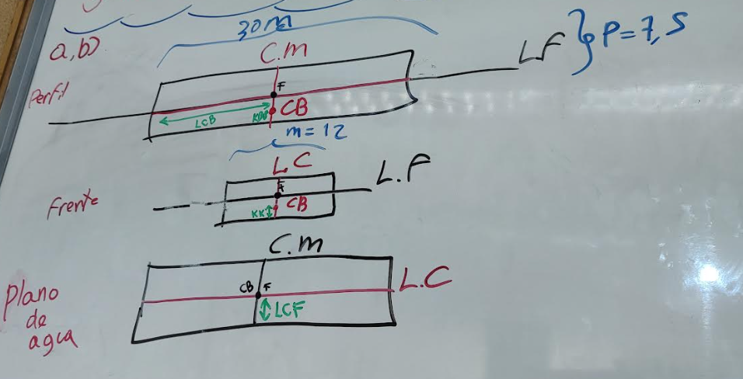
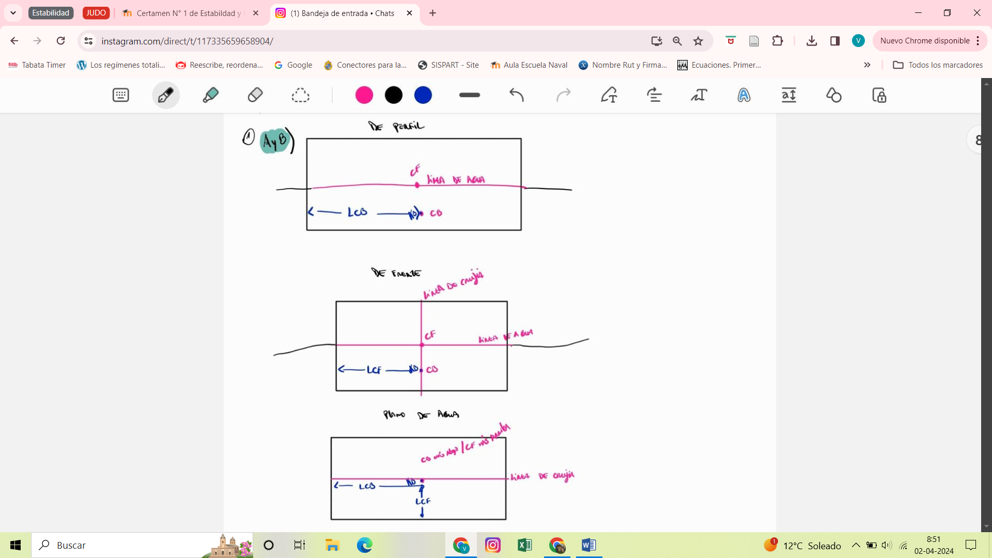

c. Cálculo:
KB --> 1,5 m
LCF --> 12/2 = 6 m
LCB --> 30/ 2 = 15 m
KF --> 3 m

d. Cálculo:
- La resera de boyantes es igual a la medida del francobordo y sirve para tener resguardo al momento de navegar, debido a que si es muy pequeño corre el riesgo de que el buque se inunde al momento de romper una ola de gran tamaño en el mar.

L x B x Calado= 30 m x 12m x 3m= 1080 m³
Vol. Total= L x B x T
30m x 12m x 7,5 m = 2700 m³
RB= Vol. total- Vol. sum = 2700 m³ - 1080 m³ = 1620 m³
e. Existen buques que por fabricación fueron construidos para que tengan mayor calado en popa que en proa, sin tener alguna dificultad o prejuicio en su actuar, se estima que la masa está concentrada mayormente en popa que en proa.
Además, la mayoría de los buques se diseña para que ambos calados sean iguales.
f. Asuma que un buque tiene una obra viva en forma de semiesfera, calcule su coeficiente de plano de flotación, coeficiente prismático y coeficiente de bloque:
COEFICIENTE DE BLOQUE
- Cb= Volumen desplazado/ Volumen del bloque (Eslora x Manga x Calado)
Vol. desplazado= L X B X Calado x Cb
(4/3π x r³): 2 / d² x r
COEFICIENTE PLANO FLOTACIÓN
- Cw= Área plano de flotación/ Área rectángulo (Eslora x Manga)
Área plano flotación = L x B x C_{w}
π/4
COEFICIENTE PRISMÁTICO
- Cp= Volumen del buque/ Volumen del prisma
Vol. Del buque (A_{m}) = L x B x C_{p}

